INnehåll
1 Ordförande OCH KANSLICHEF HAR ordet 3
2 Inledning 4
3 Uppgifter och bakgrund 4
4 LAG OM KLAGOMÅL MOT HÄLSO- OCH SJUKVÅRDEN………………………………….5
5 Patientnämndens verksamhetsidé 7
6 Patientnämndens vision 7
7 ARBETSSÄTT………………………………………………………………………………………………..7
8 Patientsäkerhet 8
9 Verksamhetsutveckling 9
10 Exempel på inkomna ärenden 2018 9
11 Verksamhetsstatistik – Kontaktorsaker 11
12 Ärenden 11
13 Ärenden fördelat efter kön 12
14 Hur kontaktar patienten patientnämnden 13
15 Ärenden per förvaltning och verksamhet 14
16 Stödpersonverksamhet 15
17 Informationsverksamhet 16
18 Arbetsmiljö 16
19 Utmaningar och målsättning 17
20 Nämndens ledamöter och ersättare 17
21 Nämndens arbete under året 18

Ordförande OCH KANSLICHEF har ordet

Patientnämnden har en lagstadgad och viktig uppgift att vara patienters och anhörigas kanal att framföra synpunkter och klagomål på vården. De som vänder sig till patientnämnden får möjlighet till svar av berörd verksamhet vilket gör att många frågetecken kan rätas ut, en ursäkt kan i vissa fall ges och förklaringar når fram.
En extra spännande tid har vi framöver då patientnämndens uppdrag enligt den nya lagen förändrats till att även innefatta analysarbete av inkomna klagomål. Detta innebär konkret att vården från och med nu får sammanställd och analyserad information över det som patienterna klagat och haft synpunkter på. Utifrån det materialet kan verksamheterna ta med sig informationen till sitt eget patientsäkerhetsarbete.
Under 2019 kommer vi presentera en helårsanalys av samtliga inkomna ärenden samt två rapporter vars inriktning är vårdgaranti/kö samt delaktighet/information. Vi tror att detta kommer bli ett verkligt lyft på alla fronter men kanske framförallt för patienterna som ofta uttrycker att ”jag vill inte att det här ska hända andra”. Här tas deras klagomål på allvar och förs vidare både i det enskilda fallet och i det större sammanhanget.
Efter valet i höstas är vi en ny politisk nämnd med nyvalda, engagerade politiker som brinner för hälso- och sjukvårdsfrågor. Till nämndens hjälp har vi det lika engagerade kansliet där det arbetar tjänstepersoner med mångårig kompetens inom sjukvården och sjukvårdens organisation. Ordförande i nämnden och verksamhetschef på kansliet har en gemensam vision om hur arbetet skall utformas på allra bästa och effektiva sätt. Vi tror på delaktighet, samarbete och kvalité. Tillsammans ser vi fram emot det kommande arbetet med att göra vården ännu bättre och säkrare.

Västerås 2019-01-29

Christina Ulvede Anna am Zoll

Ordförande Verksamhetschef

Inledning
Patientnämndens kansli är regionens centrala instans för hantering av patientklagomål. Kansliets uppgift är att hjälpa och stödja patienter och anhöriga i kontakten med vårdgivarna då de vill lämna synpunkter eller klagomål på en händelse i samband med ett vårdmöte. Det kan exempelvis vara synpunkter på: vård och behandling, omvårdnad, kommunikation, bemötande, administration, omvårdnad och/eller tillgänglighet. En stor del av arbetet på kansliet är att informera och vägleda patienten i frågor som rör hälso-och sjukvård. Målsättningen är att patientnämndens och kansliets verksamhet ska vara väl känd hos såväl patienter som vårdgivare. Patienterna tar kontakt med patientnämndens kansli via telefon, brev, mail och 1177 – e-tjänster. Det förekommer även personliga möten. Patienters/anhörigas synpunkter hanteras i regionens avvikelsesystem Synergi. Synpunkterna och svaren från verksamheterna sammanfattas och är grund för patientnämndens arbete. Synpunkterna används även som underlag till statistisk återrapportering till vårdens verksamheter samt till inspektionen för vård och omsorg (IVO).

Uppgifter och bakgrund
Patientnämndens kansli handlägger ärenden som rör synpunkter på hälso- och sjukvård i verksamheter som bedrivs av regionen eller av privata aktörer med regionavtal samt den tandvård som enligt tandvårdslagen (1985:125) bedrivs eller helt eller delvis finansieras av regionen. Utöver detta handläggs även ärenden rörande kranskommunernas hälso- och sjukvård. Kanslichefen och en handläggare har regelbundet blivit inbjudna till länsgemensam grupp hälso- och sjukvårdsledningsgrupp (HSL-gruppen) med representanter för kommunerna för att få till en god samverkan. Planering finns att besöka samtliga kommuner och informera om patientnämndens verksamhet.
Patientnämndens uppgift är att ge stöd till enskilda patienter så att de får den information de behöver för att kunna tillvarata de resurser de är i behov av inom hälso-och -sjukvård samt att kunna söka hjälp på rätt vårdnivå. Nämnden är fristående från hälso-och sjukvården och opartisk i relationen till patienter, anhöriga och vårdgivare. Den gör inga medicinska bedömningar och tar inte ställning till om vårdgivaren har gjort rätt eller fel. Nämnden kan heller inte kräva att vårdgivaren ska ändra på sitt sätt att arbeta. Syftet är att beskriva, informera, klarlägga och förklara, och på detta sätt bidra till en ökad förståelse och patientsäkerhet mellan patient och vårdgivare.
Patientnämndens kansli har 5,0 tjänster fördelade på en verksamhetschef och fyra handläggare varav en har ansvar för stödpersonsverksamheten och en har ansvaret för det kommunala området. Tre av handläggarna är sjuksköterskor med kompetens både från psykiatrin och den somatiska vården, vilket ger en bred kompetens såväl vad som gäller arbetet på kansliet som i nämnden. En av handläggarna är statsvetare vilket ger ett komplement till den övriga verksamheten. Under 2018 har det anställts två handläggare samt en ny verksamhetschef. En handläggare har avslutat sin tjänst under våren 2018 och tidigare kanslichef avslutade sin tjänst i augusti 2018.
Kansliet arbetar för hög tillgänglighet och för att stärka patientens ställning samtidigt som patientnämnden ska upplevas som en fristående och opartisk instans dit både patienten och verksamheten kan vända sig med synpunkter och frågor.

Lag om stöd vid klagomål mot hälso- och sjukvården
PAtientnämnden är underställd regionfullmäktige och får sitt mandat via Lag (2017:372) om stöd vid klagomål mot hälso- och sjukvården. Denna lag trädde i kraft 1:a januari 2018 och stipulerar enligt nedan:
1 § I varje landsting och kommun ska det finnas en eller flera patientnämnder med uppgift att stödja och hjälpa patienter och deras närstående inom den
1. hälso- och sjukvård enligt hälso- och sjukvårdslagen (2017:30) som bedrivs av landsting eller enligt avtal med landsting,
2. hälso- och sjukvård enligt hälso- och sjukvårdslagen som bedrivs av kommuner eller enligt avtal med kommuner och den allmänna omvårdnad enligt socialtjänstlagen (2001:453) som ges i samband med sådan hälso- och sjukvård, och
3. tandvård enligt tandvårdslagen (1985:125) som bedrivs eller helt eller delvis finansieras av landsting.
För patientnämnder gäller vad som är föreskrivet i kommunallagen (2017:725).
Särskilda bestämmelser om gemensam nämnd finns i lagen (2003:192) om gemensam nämnd inom vård- och omsorgsområdet.
Lag (2017:372).
2 § Patientnämndernas huvudsakliga uppgift är att på ett lämpligt sätt hjälpa patienter att föra fram klagomål till vårdgivare som bedriver sådan verksamhet som avses i 1 § första stycket 1-3 och att få klagomål besvarade av vårdgivaren.
Patientnämnderna ska även
1. tillhandahålla eller hjälpa patienter att få den information patienterna behöver för att kunna ta till vara sina intressen i hälso- och sjukvården och hjälpa patienter att vända sig till rätt myndighet,
2. främja kontakterna mellan patienter och vårdpersonal,
3. rapportera iakttagelser och avvikelser av betydelse för patienterna till vårdgivare och vårdenheter, och
4. informera allmänheten, hälso- och sjukvårdspersonalen och andra berörda om sin verksamhet.
Om patienten är ett barn, ska patientnämnden särskilt beakta barnets bästa.
3 § Patientnämnderna ska bidra till kvalitetsutveckling, hög patientsäkerhet och till att verksamheterna inom hälso- och sjukvården anpassas efter patienternas behov och förutsättningar genom att årligen analysera inkomna klagomål och synpunkter samt uppmärksamma landstinget eller kommunen på riskområden och hinder för utveckling av vården.
4 § Landstingen och kommunerna ska organisera patientnämnderna så att de kan utföra sina uppgifter självständigt.
5 § En kommun som ingår i ett landsting får överlåta skyldigheten enligt 1 § till landstinget, om kommunen och landstinget har kommit överens om detta. Kommunen får lämna sådant ekonomiskt bidrag till landstinget som motiveras av överenskommelsen.
6 § Landstingen och kommunerna ska organisera sin verksamhet så att slutsatser av de analyser som patientnämnderna gör i enlighet med 3 § tas om hand och bidrar till hälso- och sjukvårdens utveckling.
Kommunens skyldighet att organisera sin verksamhet i enlighet med första stycket gäller även om kommunen med stöd av 5 § överlåtit skyldigheten enligt 1 § till landstinget.
7 § Patientnämnderna ska göra Inspektionen för vård och omsorg uppmärksam på förhållanden av relevans för myndighetens tillsyn.
Patientnämnderna ska samverka med Inspektionen för vård och omsorg så att myndigheten kan fullgöra sina skyldigheter enligt 7 kap. 6 § patientsäkerhetslagen (2010:659).
Patientnämnderna ska senast den sista februari varje år till Inspektionen för vård och omsorg och Socialstyrelsen lämna en redogörelse över patientnämndsverksamheten samt den analys som gjorts i enlighet med 3 § under föregående år.
8 § Föreskrifter om stödpersoner vid psykiatrisk vård som är förenad med frihetsberövande och annat tvång finns i lagen (1991:1128) om psykiatrisk tvångsvård och i lagen (1991:1129) om rättspsykiatrisk vård. Föreskrifter om stödpersoner finns även i smittskyddslagen (2004:168).

Patientnämndens verksamhetsidé
Patientnämnden ska bidra till att stärka patientens ställning genom
- Information/vägledning
- Stöd och hjälp

Patientnämndens vision
Patientnämndens vision, som ligger till grund för det förbättrings- och utvecklingsarbete som sker i det dagliga arbetet:
- Att patientnämnden ska vara känd hos länets invånare samt hos anställda och förtroendevalda i landstinget och kommunerna.
- Att det ska vara en självklarhet för landstinget och kommunerna att patientnämnden är en del i processen för kvalitetsutveckling.
- Att arbeta främjande gällande kontakten mellan patienter och vårdpersonal.

Arbetssätt
Personalen vid patientnämndens kansli liksom patientnämndens ledamöter omfattas av samma sekretessregler som personal inom hälso- och sjukvården. Alla kontakter med vårdgivare sker med patientens medgivande. På kansliet arbetar fyra handläggare samt en verksamhetschef.
Det dagliga arbetet kring inkomna ärenden sköts av kansliets personal. Personalen lyssnar, informerar och förmedlar synpunkter till verksamheterna. Kansliet söker också lösningar och utgör en länk mellan patient och vård samt ger den hjälp och det stöd som förhållandena kräver och möjliggör. Kansliets intention är att patienter som söker kontakt via funktionsbrevlåda och 1177- e-tjänster ska få en återkoppling inom tre dagar. De skriftliga ärenden som skickas till verksamheten ska inom en vecka från inkomst till kansliet registreras i synergi. Svarstiden för vårdgivaren är tre veckor. Det är viktigt att patienten får ett svar inom rimlig tid.
Under 2018 har samtliga skriftliga ärenden redovisats i korta sammanfattningar för nämndens presidium. Ett antal ärenden väljs under beredningen ut att behandlas vid patientnämndens sammanträde. Övriga ärenden avslutas i samband med presidiet. Beslutsärenden föredras och diskuteras vid nämndens sammanträden och protokollsutdrag skickas sedan till berörda parter. Övriga ärenden redovisas till nämnden genom statistik. En ambition har varit att en representant från sjukvårdens verksamhet bjuds in till varje sammanträde. Där får de presentera sin verksamhet, ge synpunkter och svara på ledamöternas frågor. Detta är en viktig del av kontakten mellan patientnämnden och verksamheterna.
Lagen om klagomål (2017:372) tydliggör att nämnden ska informera allmänheten, hälso- och sjukvårdspersonal och andra berörda om sin verksamhet. Det är en arbetsuppgift som innebär att kansliet på olika sätt försöker möta patienter, anhöriga och personal i regionens och kommunens verksamheter.

Patientsäkerhet
Patienternas erfarenheter återförs till vårdens ansvariga i syfte att bidra till lösningar i individuella ärenden samt bidra till kvalitetsförbättringar, delaktighet och ökad patientsäkerhet. Det finns möjlighet för verksamheter att kontakta patientnämndens kansli med önskemål om registrering av ärenden med verksamhetsspecifika sökord. Patientsäkerhetsfrågor uppmärksammas vid nämndens sammanträden och leder ibland till ytterligare kontakter med verksamheternas chefer. På kansliet diskuteras gemensamt (en gång i veckan) de ärenden som bör skickas till chefsläkarna för att granskas närmre. Patientnämnden har gott samarbete med regionens patientsäkerhetsteam där flera gemensamma beröringspunkter finns. Under 2017 framarbetade dåvarande chef för patientnämndens kansli tillsammans med verksamhetschef i patientsäkerhetsteamet rutiner för klagomålshantering i samband med den nya lagen om klagomål (2017:372). Att ställa om arbetssättet och att implementera den nya lagen har varit ett viktigt arbete för patientnämndens kansli under året. I korta drag innebär det att patienternas klagomål/synpunkter i första hand ska tas tillvara av vårdgivarna och att IVO: s utredningsskyldighet av klagomål begränsas. De nya bestämmelserna förtydligar att patientnämnden ska utgå från individens behov och förutsättningar. Nämnden ska hjälpa patienten att framföra klagomål i de fall patienten önskar det. När behov finns ska nämnden hjälpa till med skriftliga inlagor samt ordna möten med vårdgivarna och delta vid behov. Om patienten är ett barn ska patienten särskilt beakta barnets bästa och hantera dessa klagomål extra skyndsamt.
Patientnämnden ska bidra till kvalitetsutveckling. En årlig analys av inkomna ärenden på aggregerad nivå skall göras enligt nationella riktlinjer. Resultat av analysen skall delges IVO, regionstyrelsen, hälso-och sjukvårdsgruppen samt ledningsgrupper för sjukhusförvaltningen, PPHV samt vårdvalsenheten. Analysen kommer att utgöra en del av den samlade analys av samtliga klagomål som ingår i patientsäkerhetsberättelsen.

Verksamhetsutveckling
Alla patientnämndskanslier i landet har ett regelbundet samarbete genom ett nationellt nätverk som träffas fyra gånger per år. Nätverk och arbetsgrupper finns ständigt pågående för olika delar inom uppdraget som är gemensamt över landet. Någon formell beslutsordning eller mandat finns inte, eftersom varje kansli är självständigt och har olika förutsättningar bland annat i form av resurser, reglementen och arbetsordningar.
Syftet med samverkan har varit flera, bland annat att hjälpa varandra med tips och råd, erfarenhetsutbyte, skaffa information om förändringar inom relevant lagstiftning och författning, från statliga aktörer, departement och myndigheter inom hälso- och sjukvårdsområdet och Sveriges kommuner och Landsting (SKL) angående pågående och framtida nationella patientsäkerhetsarbeten.
Arbetet i det nationella nätverket har präglats av implementeringen av den nya lagstiftningen om klagomålshantering. Det har bland annat innefattat regelbundet samarbete med IVO, SKL och Socialstyrelsen för att få en nationell grund att utgå ifrån i arbetet med att tillvarata patienters och anhörigas synpunkter på hälso-och sjukvård.
Nätverket har utvecklat en gemensam modell för registrering av klagomål ”Handbok för Patientnämndernas kanslier i Sverige” denna fastställdes och antogs i december 2018 under det nationella chefsnätverkets årliga internat. Detta innebär att registreringen sker utifrån nio huvudgrupper med ett antal undergrupper. Den gemensamma registreringen gör att uppgifter kan jämföras nationellt. Samarbetet med IVO har vidareutvecklats där handbokens sökord kommer att revideras för att insamlad data från patientnämnderna ska kunna jämföras med de ärenden IVO hanterar.
I samband med ny lag har nytt reglemente för patientnämnden författats, ett missiv har skickats till samtliga kommuner som ett tillägg till tidigare avtal.
Kanslipersonalen har under året deltagit i föreläsningar, seminarier, nätverkskurser och olika konferenser. Utbildning, seminarier och planeringsdagar om ny lagstiftning har genomförts.
Under året deltog verksamhetschef och kanslipersonal på den nationella patientsäkerhetsdagen.

Exempel på inkomna ärenden 2018
Varje dag sker många möten inom vården. Patienter kan känna sig oroliga, förväntansfulla, rädda och osäkra. Vården står för kunskap, erfarenhet, rutiner och bedömningar. Ibland uppstår en stressig arbetssituation som kan påverka ett möte i negativ riktning. Oftast blir mötet bra och patienten får en positiv upplevelse. Men ibland kan det hända något som upplevs mindre bra och patienter och anhöriga känner ett behov att framföra sina synpunkter och klagomål. Patientkontakter och klagomålshantering sker på många nivåer och i många olika sammanhang. Vårdgivaren har ett eget ansvar och intresse för sin relation till patienten och hanterar klagomålen direkt. Ibland kan patienten känna behov av att vända sig till en opartisk instans för att få hjälp att få sina frågor besvarade, då tar de hjälp av patientnämnden.
Nedan kommer en inblick i vilken typ av ärenden som hanterats på Patientnämnden under året. Det är några utvalda exempel på synpunkter, klagomål, idéer och förslag som registrerats under året och som på olika sätt beskriver det som enskilda personer upplevt och vill få klarhet kring.

- Patient som vid sitt tandläkarbesök upplevde ett bryskt omhändertagande. Tandläkaren upplevdes vara i obalans, suckade och var hetsig i sitt beteende. I svaret från klinikchef framkommer att patienten fått en ny tandläkare och att den aktuelle tandläkaren fått ett såväl muntlig som skriftligt påpekande om sitt olämpliga uppförande. Man vill att alla patienter ska känna sig trygga, sedda och erbjudas smärtfri behandling.

- Patient som beskriver hur hudförändringar inte sänts på analys vid avlägsnande av födelsemärke vid två tillfällen. Ett år senare söker patienten åter vård för hudförändring, då upptäcks malignt melanom som spridit sig i kroppen. Vårdgivaren anmäler händelsen enligt Lex Maria och verksamheten stramar åt sina rutiner.

- Patient beskriver hur mediciner som sedan en lång tid tillbaka hjälpt mot smärta plötsligt tagits bort då de ej längre rekommenderas. Vårdgivaren beklagar patientens upplevelse, vederbörande erbjuds ett läkarbesök för att lägga upp en handlingsplan med andra alternativ än beroendeframkallande läkemedel.

- Utskrivningsmeddelande från vårdavdelning går till fel hemsjukvårdsområde varpå lovat stöd till demenssjuk patient vid hemkomst uteblev. Av verksamhetens svar framgår att de agerat utifrån inkommen information, hur situationen löstes och hur den vidare planeringen ser ut.

- Patient sökte familjeläkare för besvär i ögat. Läkaren ordinerar läkemedel för bakteriell infektion och symtomen förvärrades. Det visar sig efter en tid att patienten har autoimmun ögonsjukdom som skulle behandlats akut med annat läkemedel. Läkare menar att den fördröjda diagnosen och felaktigt insatt läkemedel förvärrade sjukdomsförloppet. Av vårdens svar framkommer att intern händelseanalys är gjord för att utreda om vårdskada uppkommit.

- Patient som remitteras till berörd enhet får efter tre månader veta att väntetiden förlängs ytterligare. Verksamheten beklagar situationen och informerar om varför vårdgarantin inte kan uppfyllas och hur kliniken arbetar för att hjälpa de patienter som står i kö att komma till andra regioner/landsting. Informerar även om det fria vårdvalet.

Verksamhetsstatistik – Kontaktorsaker
Alla klagomål och synpunkter som inkommer till patientnämndens kansli registreras i regionens avvikelsesystem Synergi. Registrering görs enligt ” Handbok för Patientnämndernas kanslier i Sverige”. Under rubriken ” muntliga ärenden ” registreras de ärenden där patient/anhörig kontaktar patientnämnden för att lämna sina synpunkter utan att vilja skicka dem vidare till vårdgivaren och de inte vill ha ett svar. Under rubriken ”information/vägledning” registreras de ärenden där handläggaren informerar och vägleder patienten till rätt vårdinstans.

Ärenden
Under 2018 inkom ca 1000 ärenden till patientnämnden och fördelningen liknade tidigare år, den främsta orsaken till att patienten vänder sig till patientnämnden gäller ärenden som rör vård och behandling. Patienten upplever att behandlingen är felaktig eller fördröjd men har även synpunkter gällande undersökning/utredning, medicinering och remisser. Därefter följer kommunikation och då främst bristande bemötande, därefter ärenden där patienten känner sig inte lyssnad till och brister i dialog och delaktighet med patient. Efter det kommer synpunkter som handlar om organisation och tillgänglighet.
Ärenderegistrering i Synergi görs enligt ”Handbok för Patientnämndernas kanslier i Sverige”. Registrerade ärenden rubriceras i nio olika huvudproblem samt ytterligare ett antal delproblem.

Huvudproblem/antal registrerade ärenden

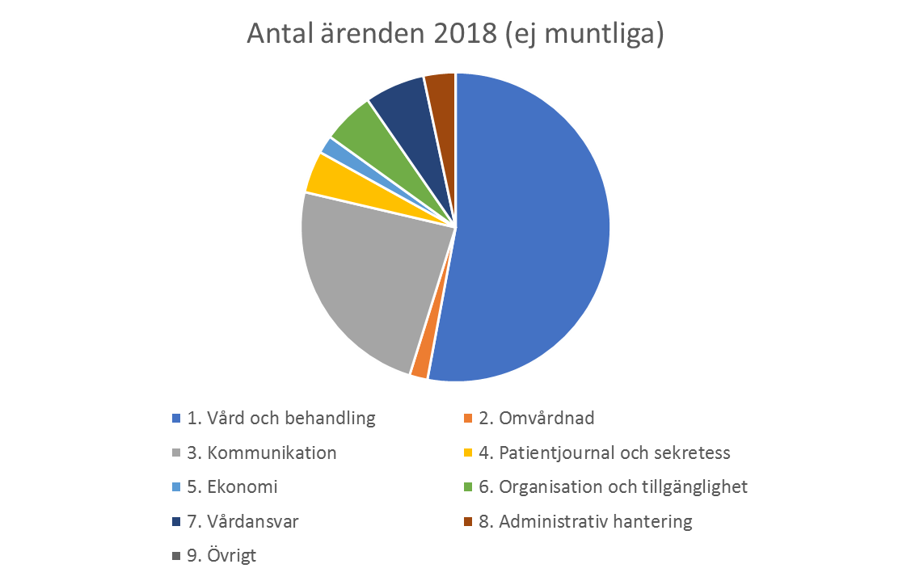

Ärenden fördelat efter kön
Fördelningen i procent mellan män och kvinnor som kontaktar patientnämndens kansli har varit den samma under flera år. Andelen kvinnor är ca 60 % och andelen män är ca 40 % . Det är till största delen kvinnor i åldersgruppen 50-59 år som kontaktar patientnämnden. Männen som kontaktar patientnämnden är oftast mellan 60-69 år. Här kan man se en sänkning i åldersintervall som tidigare legat i det högre intervallet.

Hur kontaktar patienten patientnämnden
Telefonsamtal är fortfarande det vanligaste sättet att kontakta patientnämnden, därefter kommer brev och efter det e-post (myndighetsbrevlåda och 1177- e-tjänst, mina vårdkontakter). Många kontaktar kansliet per telefon eller e-tjänster som en första kontakt innan de skickar in sina skriftliga synpunkter och klagomål. Antal personliga besök har varit något färre 2018 jämfört med tidigare år även om patientnämndens kansli välkomnar patienten att mötas på det sätt den önskar. Många äldre personer kan tycka det är lättare att ha ett personligt möte med en handläggare än att tala i telefon.

Ärenden per förvaltning och verksamhet
Vad gäller fördelning av ärenden per förvaltning är det inte någon större skillnad från tidigare år. Västmanlands sjukhus har flest inkomna ärenden följt av primärvård, psykiatri och habiliteringsverksamhet (PPHV) och som nummer tre kommer privata vårdgivare.

Registrerade ärenden på familjeläkarmottagningarna under 2018:
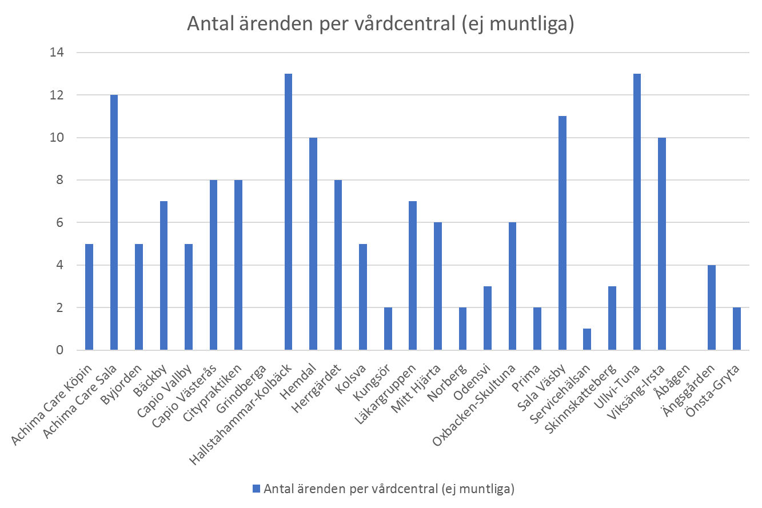

Stödpersonverksamhet
En av patientnämndens uppgifter är att utse stödpersoner till tvångsvårdade patienter inom den psykiatriska vården. Föreskrifter om stödpersoner finns i smittskyddslagen. Stödpersonsverksamheten är en viktig samhällsfunktion, där personer får ett arvode för att på sin fritid besöka patienter.
Under året har fyra stödpersonsträffar anordnats, två på kvällstid och en förlängd träff under en eftermiddag. Syftet med träffarna är kunskapsuppbyggnad och att ge möjlighet till erfarenhetsutbyte. Programinnehållet har utformats utifrån stödpersonernas förslag och önskemål och har bland annat innehållit:

- Studiebesök på Rättspsykiatrin i Sala.

- Två kvällsmöten med gruppdiskussioner om uppdragets innehåll och erfarenhetsutbyte samt information om förändringar och regelverken.
- Julavslutning med gröt och julklappsutdelning
Vid årets slut var antalet stödpersoner 29, totalt har 60 personer haft en stödperson under 2018, av dessa har 19 uppdrag avslutats.
Under året har förbättringsarbeten gjorts gällande dokument för handläggningsprocessen samt en manual för stöd till personal. Vi har även haft informationsträffar för enhetschefer och avdelningar.
Broschyren ’Vill du ha en stödperson’ för patienter har skickats till samtliga enheter inom vuxenpsykiatrin, barn- och ungdomspsykiatrin, rättspsykiatrin och smittskydd.

Informationsverksamhet
Att hjälpa patienter att vända sig till rätt myndighet är en viktig del i arbetsuppgifterna på patientnämndens kansli. Detta innebär bland annat att kansliet upplyser om och distribuerar blanketter gällande ärenden till patientförsäkringen och läkemedelsförsäkringen. Vissa övergripande frågor vidarebefordras till Socialstyrelsen/IVO.
Informationsbroschyrer ska finnas tillgängliga i verksamheterna där det tydligt framgår hur patient/anhörig går tillväga för att framföra synpunkter och klagomål. Patientnämndens verksamhet ska vara känd bland såväl personal som patienter. Patientnämndens kansli har i samarbete med kommunikationsavdelningen och patientsäkerhetsteamet utarbetat information till verksamheter och allmänhet om ny lagstiftning. Verksamhetsbesök och besök till intresseföreningar har också gjorts.

Arbetsmiljö
Patientnämndens handläggare är placerade på två våningsplan. Gruppen möts varje dag för att fördela arbetsuppgifter och stämma av läget. Arbetets art kan medföra påfrestningar för handläggarna. Insatser för den psykosociala arbetsmiljön har gjorts under året, delvis med stöd av regionhälsan. För att förbättra arbetsmiljön och skapa förutsättningar för att känna arbetsglädje har arbetssättet strukturerats och ansvarsfördelning förtydligats. APT hålla varje månad och där är arbetsmiljö en given punkt för diskussion i arbetsgruppen.

Utmaningar och målsättning
Nya bestämmelser gällande klagomål i hälso-och sjukvården har inneburit en successiv omställning i arbetssätt för patientnämndens kansli under året. Kansliet kommer fortsätt arbeta lokalt och nationellt för att fortsätta implementeringen av ett likriktat sätt att hantera och registrera ärenden. Patientnämndens ambition är att fortsätta och fördjupa samarbetet med regionens patientsäkerhetsteam i strävan för en förbättrad patientsäkerhet och kvalitet i vården samt att på att ett högkvalitativt sätt utveckla nya former för presentation av patienternas upplevelser. Patientnämnden ska under 2019 skriva två rapporter samt en halvårs- och en helårsanalys. Rapport 1 kommer inriktas på dialog/delaktighet samt information (detta beslutades i samråd med IVO och patientnämndernas nationella chefsnätverk). Inriktningen för rapport 2 beslutades på nämndsammanträdet den 17/12 2018 och kommer inriktas på vårdgaranti/kö. Även arbetet med att stärka stödpersonerna i sitt uppdrag samt att rekrytera fler personer till detta uppdrag har hög prioritet.

Nämndens ledamöter och ersättare
Patientnämnden har fram till 2018-10-14 bestått av fem politiskt valda ledamöter och tre ersättare.
Kommunerna inom regionen har genom Västmanlands kommuner och landsting utsett två ledamöter och två ersättare som adjungerats till nämnden.
Ledamöter |  | Ersättare
Anna Maria Romlid (V) | Ordförande | Anne-Christine Björkman (S)
Rigmor Åkesson (S) | 1:a vice ordförande | Bahareh Wolde (MP)
Susanne Henning Aihonen (M) | 2:a vice ordförande | Silvana Enelo-Jansson (M)
Kaarina Waardahl (MP)
Gabriella Thies (L)

Adjungerade ledamöter |  | Adjungerade ersättare
Solveig Nilsson (S) | Västerås | Rikard Eriksson (S), | Fagersta
Peter Molin (S) | Sala | Vakant
Adjungerad sakkunnig
Ann-Marie Fahlgren | Tandläkare

Från 2018-10-15 består nämnden av följande politiskt valda ledamöter och ersättare:

Ledamöter Ersättare
Christina Ulvede (C) Ordförande Carina Vallin (S)
Karin Andersson (L) 1:e vice ordförande Anna Kramer (M)
Silvana Enelo-Jansson (M) 2:e vice ordförande Ann-Christine Björkman (S)
Marino Wallsten (S)
Felicia Granath (V)

Adjungerad sakkunnig
Ann-Marie Fahlgren Tandläkare

Nämndens arbete under året
Patientnämnden i Västmanland har haft sex sammanträden under 2018. Beslutsärenden föredras och diskuteras vid nämndens sammanträden och protokollsutdrag skickas sedan till berörda parter.

Verksamhetsberättelsen har fastställts vid patientnämndens sammanträde
2019-02-04

_________________________ _________________________
Christina Ulvede Anna am Zoll
Ordförande Verksamhetschef

